5.1 Betreuung und Beratung

Die Arbeitsschutzorganisation der PELE Personaldienstleistungen GmbH & Co. KG entspricht den aktuellen gesetzlichen Anforderungen der DGUV Vorschrift 2 - Betriebsärzte und Fachkräfte für Arbeitssicherheit.
Der Schutz und die Einhaltung der Persönlichkeitsrechte von intern angestellten Personen und extern tätigen Personen in der Arbeitnehmerüberlassung, werden durch die Einhaltung und Umsetzung der neuen Datenschutz-Grundverordnung (DSGVO) sichergestellt.

Die vertraglich verpflichteten, externen Dienste für Arbeitschutz, Gesundheitsschutz und Datenschutz, sind ein fester Bestandteil des AMS-Systems.

Die von uns beauftragten, überbetrieblichen Dienste stellen die erforderliche Fachkunde durch den Einsatz von anerkannten Sach- und Fachkundigen sicher. Die enge Zusammenarbeit mit der Bestellten Sicherheitsfachkraft, dem bestellten Betriebsarzt und dem bestellten Datenschutzbeauftragten sorgt für ein hohes Maß an Rechtssicherheit. Mit diesen getroffenen Maßnahmen werden nachhaltig, die Einhaltungen von rechtlichen Rahmenbedingungen durch die GF/GL sichergestellt.

Die jährliche Prüfung der betriebsspezifisch anzuwendenden Unterweisungsdokumente mit Bezug auf Arbeits- und Gesundheitsschutz, so wie die Änderungsüberwachung von zugehörigen, gesetzlichen Regelwerken, wird über die Sicherheitsfachkraft realisiert. Die Sicherstellung der regelwerkkonformen Arbeitsweise und AMS Dokumentenanwendung im Unternehmen, ist ein primäres AMS Ziel und als solches in dem AMS Maßnahmenkatalog (BÜ 01 Arbeitsschutzausschuss Protokoll mit integrierter AMS Positionsüberwachung) verankert.

Die öffentliche Bekanntgabe aller AMS verantwortlichen Parteien und Ansprechpartner erfolgt über den Aushang des Alarm- und Notfallplanes (AE 12). Dieser unterliegt dem AMB-Änderungsdienst.

Die Entscheidung für die Auswahl von neuen Dienstleitern stützt sich vornehmlich auf gute Referenzen, Empfehlungen von öffentlichen Instituten und bekannten Geschäftspartnern, mit entsprechenden Erfahrungswerten.

Insbesondere in den sensiblen Bereichen der Unternehmensberatung, legen wir Wert auf die Standortnähe unserer Dienstleister.

Durch unsere langjährige Zusammenarbeit mit externen Experten, wie Rechtsanwälte, Steuerberater und Vereine, ist es uns möglich, personalbezogene Themen schnell und reibungslos zu bearbeitet. Dadurch können wir hohe Arbeitsstandards gewährleisten.

HB I 5.1  Seite 22 | Erstellung | Prüfung - Version 1 | Genehmigung
Datum | 01.04.2019 | 01.04.2019 | 01.04.2019
Funktion | Sifa | AMB | GF
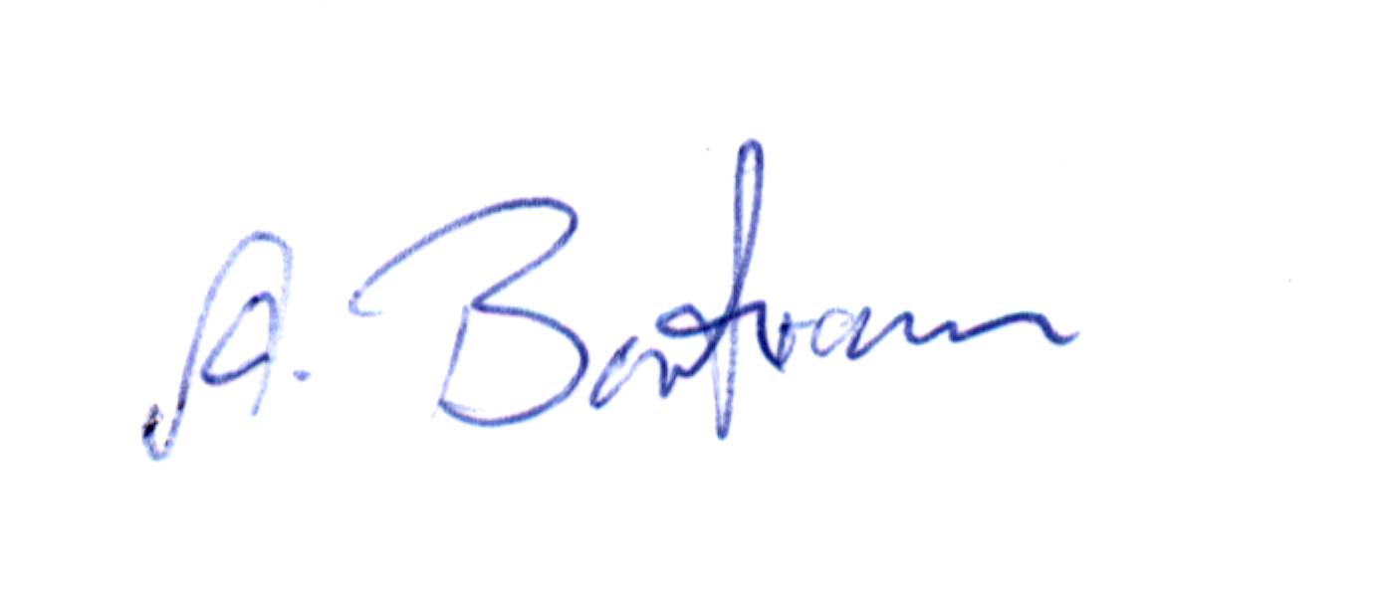Unterschrift |  | 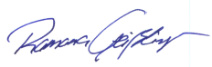 | 